15-4-2020

Nombre del Autor

Syscenterlife@

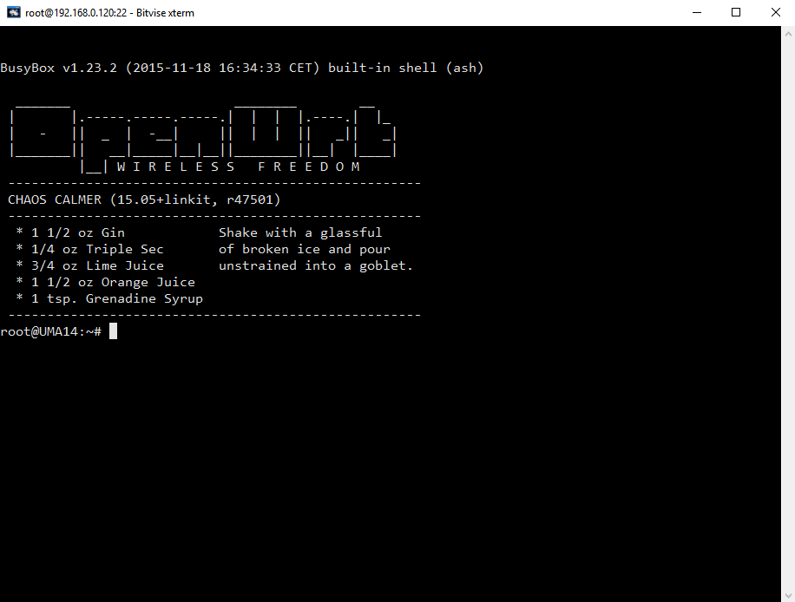

**Informe Sobre la Resolución de Problemas Algorítmicos**

**Implementación de un sistema en DOS sobre un caso simple abstraído como parte de las visitas guiadas.**

1. **Análisis del Problema (Descripción)**

El Director de educación ha decidido otorgar un bono por desempeño a todos sus profesores con base en la puntuación siguiente:

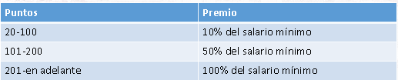

Realice un algoritmo que permita determinar el monto de bono que percibirá un profesor (debe capturar el valor del salario mínimo y los puntos del profesor). Represente el algoritmo mediante el diagrama de flujo, en pseudocódigo y el diagrama de N/S.

|  |  |
| --- | --- |
| Salario minimo | 900 |

|  |  |  |  |
| --- | --- | --- | --- |
| Puntos | >=20 y <=100 | >=101 y <=200 | >=201 |
| Bono por descuento | 10% | 50% | 100% |
|  |  |  |  |

**Datos de entrada:**

**Definir variables:**

puntos como entero

salario minimo, montobono como real

**Datos de entrada:**

Puntos , salariominimo

**Proceso:**

Si puntos>=20 y puntos <=100 Entonces

montobono=10%*salariominimo

Sino Si puntos>=101 y puntos<=200

montobono=50%*salariominimo

Sino

montobono=100%*salariominimo

**Datos de salida :**

Escribir “elmontobono: ”,montobono

1. **Diseño de Algoritmo**

**Pseudocodigo**

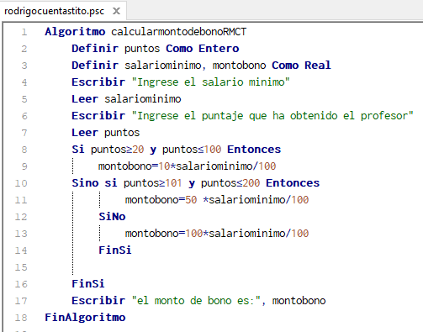

**Diagrama de flujo :**

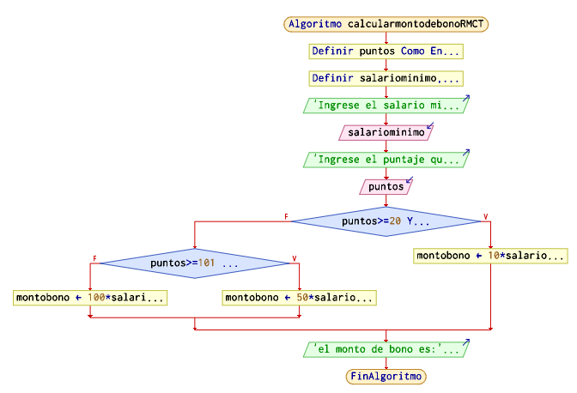

**Diagrama de N/s :**

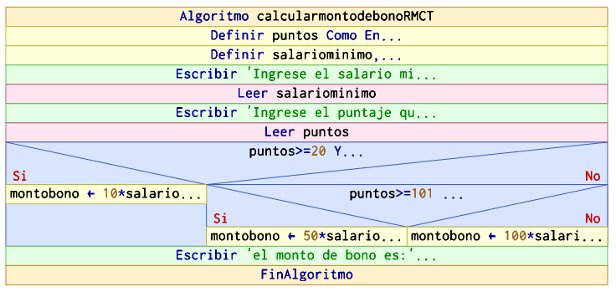

1. **Codificación, compilación y ejecución, verificación y depuración**
2. **Documentación**